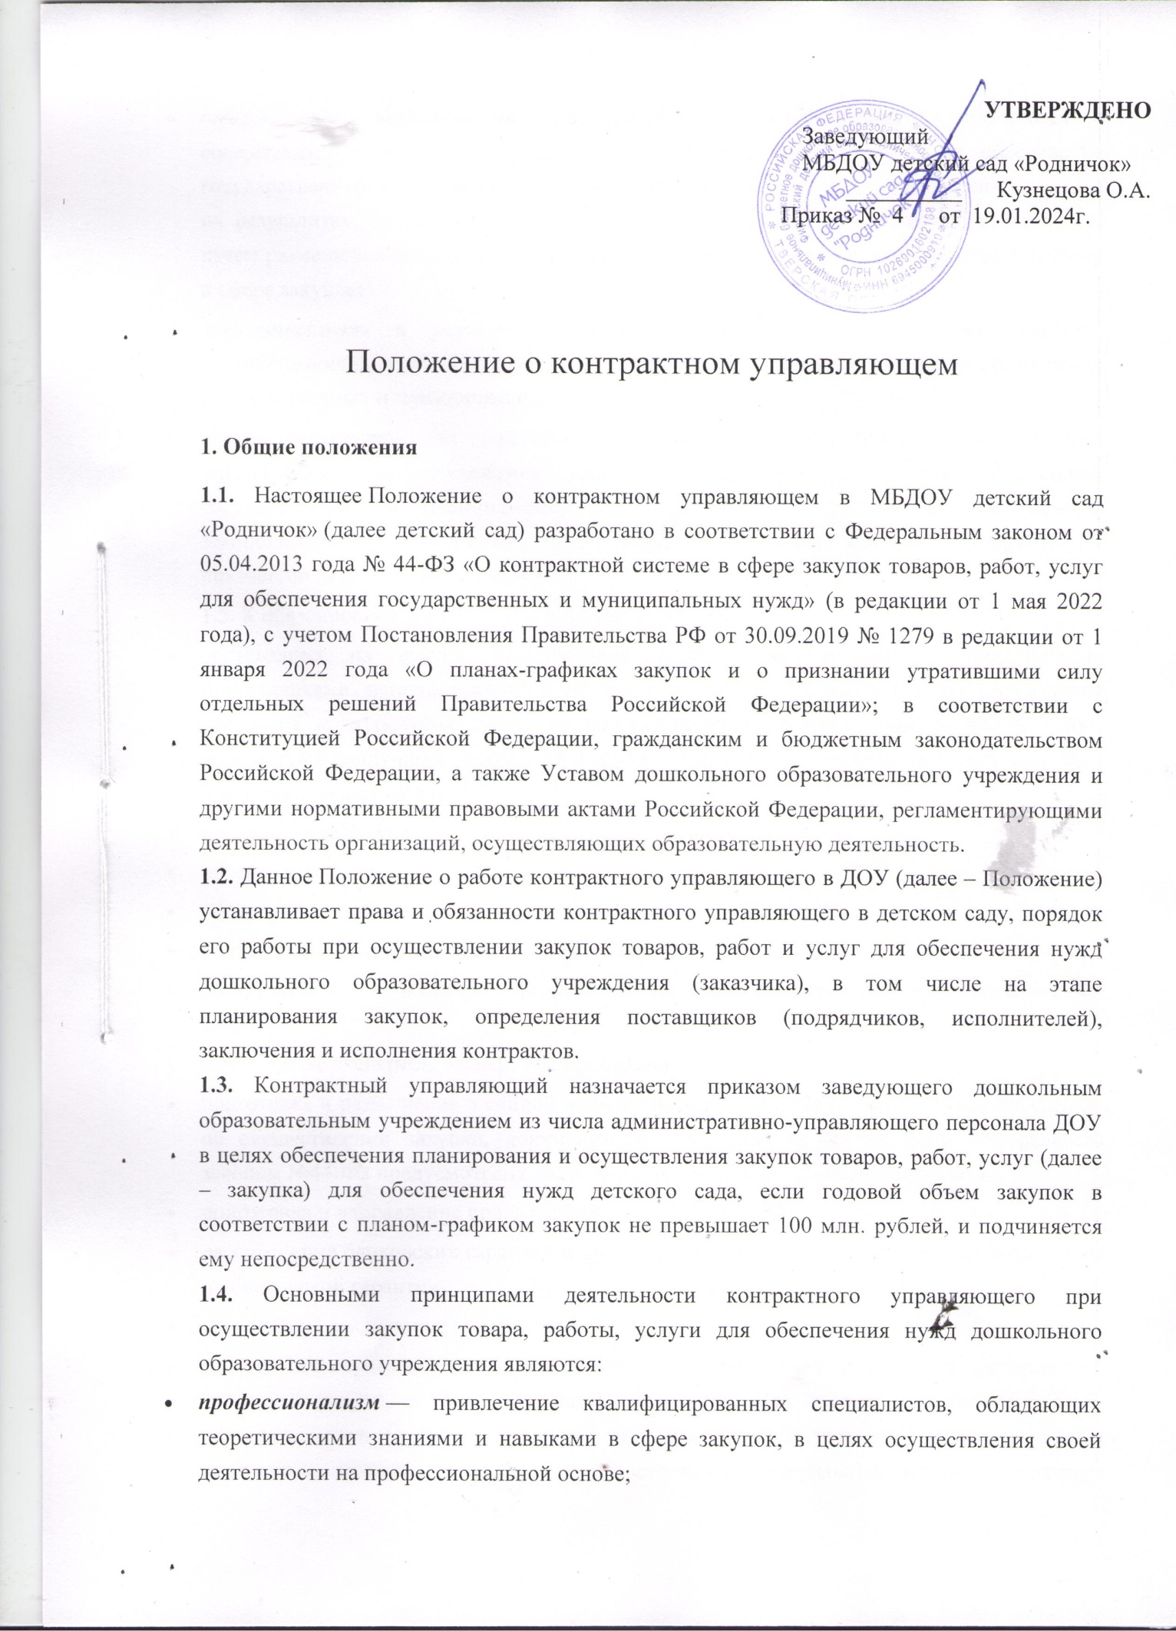

- открытость и прозрачность — свободный и безвозмездный доступ к информации о совершаемых контрактным управляющим действиях, направленных на обеспечение государственных и муниципальных нужд, в том числе способах осуществления закупок и их результатах. Открытость и прозрачность информации обеспечиваются, в частности, путем размещения полной и достоверной информации в единой информационной системе в сфере закупок;
- эффективность и результативность — заключение контрактов на условиях, обеспечивающих наиболее эффективное достижение заданных результатов обеспечения государственных и муниципальных нужд;
- ответственность за результативность — ответственность контрактного управляющего за достижение заказчиком заданных результатов обеспечения государственных и муниципальных нужд и соблюдения требований, установленных законодательством Российской Федерации о контрактной системе и нормативно-правовыми актами в сфере закупок.
1.5. К обязанностям контрактного управляющего относят:
- организация на стадии планирования закупок консультаций с поставщиками (подрядчиками, исполнителями) и участие в таких консультациях в целях определения состояния конкурентной среды на соответствующих рынках товаров, работ, услуг, определения наилучших технологий и других решений для обеспечения государственных и муниципальных нужд;
- планирование закупок;
- обоснование закупок;
- обоснование начальной (максимальной) цены контракта;
- обязательное общественное обсуждение закупок;
- организационно-техническое обеспечение деятельности комиссий по осуществлению закупок;
- привлечение экспертов, экспертных организаций;
- подготовка и размещение в единой информационной системе в сфере закупок извещения об осуществлении закупки, документации о закупках (в случае, если Федеральным законом №44-ФЗ предусмотрена документация о закупке), проектов контрактов;
- подготовка и направление приглашений ;
- рассмотрение банковских гарантий и организация осуществления уплаты денежных сумм по банковской гарантии;
- организация заключения контракта;
- организация приемки поставленного товара, выполненной работы (ее результатов), оказанной услуги, а также отдельных этапов поставки товара, выполнения работы, оказания услуги (далее - отдельный этап исполнения контракта), предусмотренных контрактом, включая проведение в соответствии с Федеральным законом экспертизы поставленного товара, результатов выполненной работы, оказанной услуги, а также отдельных этапов исполнения контракта, обеспечение создания приемочной комиссии;
- организация оплаты поставленного товара, выполненной работы (ее результатов), оказанной услуги, отдельных этапов исполнения контракта;
- взаимодействие с поставщиком (подрядчиком, исполнителем) при изменении, расторжении контракта;
- организация включения в реестр недобросовестных поставщиков (подрядчиков, исполнителей) информации о поставщике (подрядчике, исполнителе);
- направление поставщику (подрядчику, исполнителю) требования об уплате неустоек (штрафов, пеней);
- участие в рассмотрении дел об обжаловании действий (бездействия) заказчика и осуществление подготовки материалов для выполнения претензионной работы.
- при осуществлении закупок принимать меры по предотвращению и урегулированию конфликта интересов в соответствии с Федеральным законом от 25 декабря 2008 года N 273-ФЗ "О противодействии коррупции", в том числе с учетом информации, предоставленной заказчику в соответствии с частью 23 статьи 34 настоящего Федерального закона.
1.6. Деятельность контрактного управляющего направлена на решение следующих задач:
- своевременное и полное удовлетворение потребностей детского сада в товарах, работах, услугах с необходимыми показателями цены, качества и надежности;
- эффективное использование денежных средств, развитие добросовестной конкуренции;
- повышение уровня гласности и прозрачности при формировании, размещении и исполнении заказа на поставки товаров, выполнение работ, оказание услуг для нужд дошкольного образовательного учреждения.

2. Порядок назначения контрактного управляющего
2.1. Конкретное должностное лицо, назначаемое контрактным управляющим в ДОУ, определяется и утверждается приказом заведующего дошкольным образовательным учреждением.
2.2. Контрактный управляющий должен иметь высшее образование или дополнительное профессиональное образование в сфере закупок.
2.3. Контрактным управляющим не могут быть физические лица, лично заинтересованные в результатах процедур определения поставщиков (подрядчиков, исполнителей), а также должностные лица органов, уполномоченных на осуществление контроля в сфере закупок. 2.4. В случае выявления в качестве контрактного управляющего указанных лиц заведующий детским садом обязан незамедлительно освободить его от работы в качестве контрактного управляющего и назначить иное лицо, соответствующее требованиям Федерального закона и настоящего Положения.

3. Функции и полномочия контрактного управляющего ДОУ
3.1. Контрактный управляющий осуществляет следующие функции и полномочия:
3.1.1. Подготавливает и размещает в ЕИС:
- план-график и изменения в него;
- извещения об осуществлении закупок;
- документацию о закупках (в случае, если Федеральным законом №44-ФЗ предусмотрена документация о закупке) и проектов контрактов, подготовку и направление приглашений;
- проекты контрактов.
3.1.2. На стадии планирования закупок организует консультации с поставщиками (подрядчиками, исполнителями) и участвует в них. Определяет лучшую цену товаров, работ, услуг, лучшие технологии и другие параметры.
3.1.3. Обеспечивает закупки, в том числе заключение контрактов.
3.1.4. Участвует в рассмотрении дел об обжаловании результатов определения поставщиков (подрядчиков, исполнителей) и подготавливает материалы для претензионно-исковой работы.
3.1.5. Осуществляет проверку на предмет отсутствия у участника закупки судимости за преступления в сфере экономики и (или) преступления, предусмотренные статьями 289, 290, 291, 291.1 УК РФ, а также привлечения к административной ответственности за совершение административного правонарушения, предусмотренного статьёй 19.28 КоАП РФ
3.1.6. Осуществляет закупки у субъектов малого предпринимательства, социально ориентированных некоммерческих организаций в объёме не менее чем двадцать пять процентов совокупного годового объёма закупок, рассчитанного с учётом части 1.1 статьи 30 Федерального закона от 05.04.2013 № 44-ФЗ «О контрактной системе в сфере закупок товаров, работ, услуг для обеспечения государственных и муниципальных нужд»
3.1.7. Осуществляет иные полномочия, предусмотренные Федерального закона от 05.04.2013 № 44-ФЗ «О контрактной системе в сфере закупок товаров, работ, услуг для обеспечения государственных и муниципальных нужд»
3.2. Контрактный управляющий осуществляет иные полномочия, предусмотренные Федеральным законом, в том числе:
3.2.1. Организует в случае необходимости консультации с поставщиками (подрядчиками, исполнителями) и участвует в таких консультациях в целях определения состояния конкурентной среды на соответствующих рынках товаров, работ и услуг, определения наилучших технологий и других решений для обеспечения государственных и муниципальных нужд;
3.2.2. Организует обязательное общественное обсуждение закупки товара, работы или услуги, по результатам которого в случае необходимости осуществляет подготовку изменений для внесения в планы-графики закупок, документацию о закупках или обеспечивает отмену закупки;
3.2.3. Принимает участие в утверждении требований к закупаемым заказчиком отдельным видам товаров, работ, услуг (в том числе предельным ценам товаров, работ, услуг) и (или) нормативным затратам на обеспечение функций заказчика и размещает их в единой информационной системе;
3.2.4. Участвует в рассмотрении дел об обжаловании действий (бездействия) заказчика, в том числе обжаловании результатов определения поставщиков (подрядчиков, исполнителей), и осуществляет подготовку материалов для осуществления претензионной работы;
3.2.5. Разрабатывает проекты контрактов.
3.2.6. Осуществляет проверку банковских гарантий, поступивших в качестве обеспечения исполнения контрактов, на соответствие требованиям Федерального закона;
3.2.7. Информирует в случае отказа заказчика в принятии банковской гарантии об этом лицо, предоставившее банковскую гарантию, с указанием причин, послуживших основанием для отказа;
3.2.8. Организует осуществление уплаты денежных сумм по банковской гарантии в случаях, предусмотренных Федеральным законом;
3.2.9. Организует возврат денежных средств, внесенных в качестве обеспечения исполнения заявок или обеспечения исполнения контрактов.
3.3. В целях реализации функций и полномочий, указанных в пунктах 3.1, 3.2 настоящего Положения, контрактный управляющий ДОУ обязан:
- знать и руководствоваться в своей деятельности требованиями законодательства Российской Федерации и иных нормативных правовых актов о контрактной системе в сфере закупок товаров, работ, услуг для обеспечения государственных и муниципальных нужд и настоящего Положения о контрактном управляющем в детском саду;
- не допускать разглашения сведений, ставших ему известными в ходе проведения процедур определения поставщика (подрядчика, исполнителя), кроме случаев, прямо предусмотренных законодательством Российской Федерации;
- поддерживать уровень квалификации, необходимый для надлежащего исполнения своих должностных обязанностей;
- не проводить переговоров с участниками закупок до выявления победителя определения поставщика (подрядчика, исполнителя) процедур закупок, кроме случаев, прямо предусмотренных законодательством Российской Федерации;
- привлекать в случаях, в порядке и с учетом требований, предусмотренных действующим законодательством Российской Федерации, в том числе Федеральным законом, к своей работе экспертов, экспертные организации;
- соблюдать иные обязательства и требования, установленные Законом.
3.4. При централизации закупок, предусмотренной Федеральным законом, контрактный управляющий осуществляет функции и полномочия, предусмотренные пунктами 3.1, 3.2 настоящего Положения и не переданные соответствующим уполномоченному органу, уполномоченному учреждению, которые осуществляют полномочия на определение поставщиков (подрядчиков, исполнителей).
3.5. В пределах своей компетенции контрактный управляющий осуществляет взаимодействие с другими структурными подразделениями ДОУ, а также осуществляет иные полномочия, предусмотренные внутренними документами дошкольного образовательного учреждения.

4. Ответственность контрактного управляющего
4.1. Действия (бездействие) контрактного управляющего, могут быть обжалованы в судебном порядке или в порядке, установленном Федеральным законом, в контрольный орган в сфере закупок, если такие действия (бездействие) нарушают права и законные интересы участника закупки.
4.2. Контрактный управляющий ДОУ, виновный в нарушении законодательства Российской Федерации, иных нормативных правовых актов о контрактной системе в сфере закупок, а также настоящего Положения, несет дисциплинарную, гражданско-правовую, административную, уголовную ответственность в соответствии с законодательством Российской Федерации.
4.3. Контрактный управляющий детского сада, допустивший нарушение законодательства Российской Федерации или иных нормативных правовых актов о контрактной системе в сфере закупок товаров, работ, услуг для обеспечения государственных и муниципальных нужд может быть отстранен от данной должности заведующим дошкольным образовательным учреждением.

5. Заключительные положения
5.1. Настоящее Положение о работе контрактного управляющего является локальным нормативным актом ДОУ, утверждается (либо вводится в действие) приказом заведующего дошкольным образовательным учреждением.
5.2. Все изменения и дополнения, вносимые в настоящее Положение, оформляются в письменной форме в соответствии действующим законодательством Российской Федерации.
5.3. Данное Положение о контрактном управляющем в детском саду принимается на неопределенный срок. Изменения и дополнения к Положению принимаются в порядке, предусмотренном п.6.1 настоящего Положения.
5.4. После принятия Положения (или изменений и дополнений отдельных пунктов и разделов) в новой редакции предыдущая редакция автоматически утрачивает силу.

